Ilustraciones Ubicación:
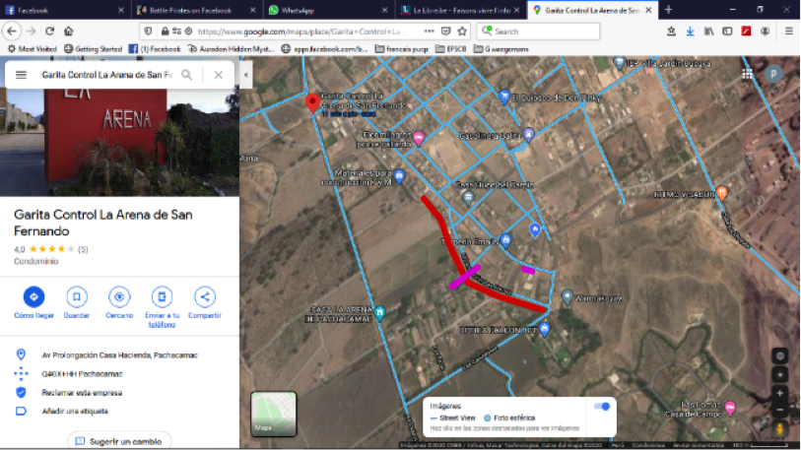
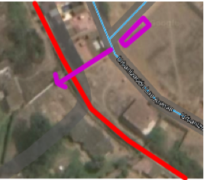
Ilustración para : Urbanización “La Arena” sí cuenta con red de media Tensión, se puede instalar postes en esta 2 o 3 calles y medidor en predios
